МИНИСТЕРСТВО СЕЛЬСКОГО ХОЗЯЙСТВА
РОССИЙСКОЙ ФЕДЕРАЦИИ

Департамент научно-технологической политики и образования

ФГБУ «Северо-Западная государственная зональная
машиноиспытательная станция»

ОТЧЕТ № 10-24-14(6240572)

от 28 августа 2014 г.
выполнения информационной услуги
по результатам базовых испытаний импортного образца
сеялки травяной ALFA 240/30/4

Калитино – 2014
СОДЕРЖАНИЕ

Введение 3
1. Назначение машины 4
2. Условия испытаний и режимы работы машины 5
3. Результаты испытаний 7
3.1. Показатели назначения 6
3.2. Перечень несоответствий машины требованиям НД 9
4. Заключение по результатам испытаний 10
5. Выводы 11
Приложение А. Оценка эффективности особенностей конструкции
машины 12

ВВЕДЕНИЕ

Наименование машины | сеялка травяная
Марка машины | ALFA 240/30/4
Заводской номер машины | 002
Год изготовления | 2013
Изготовитель | фирма «UNIA GROUP», Польша
Сведения о сертификации | декларация соответствия
Период проведения испытаний | 15.04-30.07.2014
Место проведения испытаний | СПК «Кобраловский» Гатчинского  района Ленинградской области

Испытания серийного импортного образца сеялки травяной ALFA 240/30/4, являющейся собственностью СПК «Кобраловский» Гатчинского района, Ленинградской области, проведены в хозяйственных условиях на соответствие требованиям СТО АИСТ 5.6-2010 "Машины посевные и посадочные. Показатели назначения. Общие требования" и ГОСТ Р 53489-2009 Машины сельскохозяйственные навесные и прицепные общие требования безопасности по рабочей программе и методике, утвержденной директором ФГБУ "Северо-Западная МИС".

- НАЗНАЧЕНИЕ МАШИНЫ

Сеялка травяная ALFA 240/30/4 предназначена для посева трав разбросным способом и монтируется на раму зерновой сеялки POLONEZ D780/4/L.
Особенности конструкции сеялки:
- посев семян трав осуществляется разбросным способом;
- привод высевающих аппаратов сеялки осуществляется от приводного колеса через цепную передачу на вал с высевающими катушками.

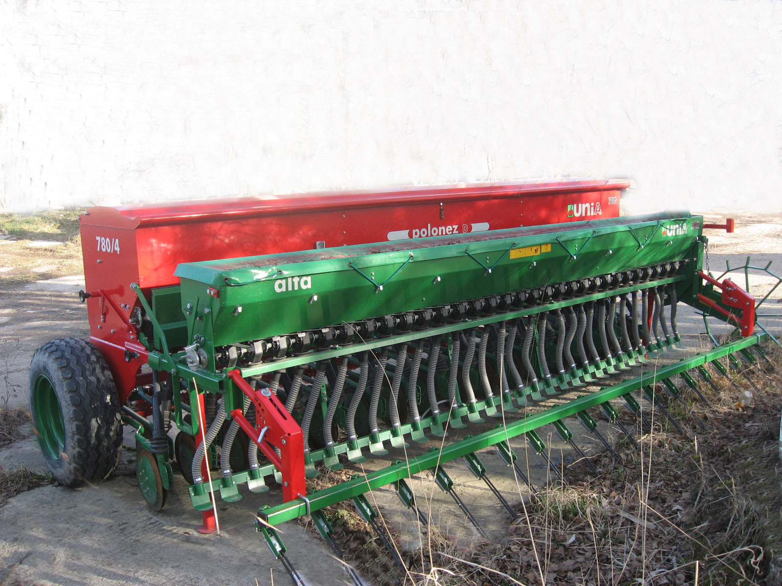

Рисунок 1.Сеялка травяная ALFA240/30/4,

смонтированная на сеялку зерновую POLONEZ D780/4L

2. УСЛОВИЯ ИСПЫТАНИЙ И РЕЖИМЫ РАБОТЫ МАШИНЫ

Показатель | Значение показателя по:
Показатель | СТО АИСТ 5.6-2010 | данным испытаний
Показатель | СТО АИСТ 5.6-2010 | эксплуатационно-технологических |  |  |  |  | на надежность
Вид работы | разбросной посев семян трав | посев 4-х компонентной травосмеси  многолетних трав |  |  |  |  | посев многолетних трав
Культура | травы | ежа сборная | клевер ползучий | тимофеевка луговая | овсяница луговая | ежа сборная |  | клевер ползучий | тимофеевка луговая | овсяница луговая
Сорт | нет данных | Торпеда | Мерлин | Ленинградская 204 | Свердловская 37 | Торпеда |  | Мерлин | Ленинградская 204 | Свердловская 37
Чистота семян, % | 90,0* | 94,5 | 99,5 | 99,5 | 97,5 | 94,5 |  | 99,5 | 99,5 | 97,5
Всхожесть, % | не менее 75,0* | 73 | 91 | 82 | 80 | 73 |  | 91 | 82 | 80
Влажность, % | не более 15,0* | 10,3 | 5,5 | 13 | 10 | 10,3 |  | 5,5 | 13
Масса 1000 семян, г | нет данных | для трав не определяется
Энергия прорастания, % | то же | 27 | 35 | 44 | 64 | 27 |  | 35 | 44 | 64
Насыпная плотность семян, кг/м³ | -"- | - | - | - | - | - |  | - | - | -
Предпосевная обработка семян | -"- | не проводилась
Тип почвы, название по механическому составу | -"- | дерново-подзолистый,  легкосуглинистый |  |  |  |  | дерново-подзолистый, среднеподзолистый, легкий и средний суглинок
Рельеф, град. | до 7 | 0,5 |  |  |  |  | 0,3-0,7
Микрорельеф, ±см | выровненный | 1,9 |  |  |  |  | 1,4-2,3
Влажность почвы, %:
по слоям, см: - 0-5 | 15-25 | 17,15 |  |  |  |  | 11,17-20,27
- 5-10 | 18-30 | 25,91 |  |  |  |  | 24,95-26,53
Твердость почвы, мПа
по слоям, см: - 0-5 | 0,05-0,15 | 0,48 |  |  |  |  | 0,19-1,02
- 5-10 | не более 3,5 | 1,49 |  |  |  |  | 0,72-2,5
Предшествующая обработка | в соответствии с применяемой технологией | Прикатывание посевов овса |  |  |  |  | Прикатывание посевов овса,  культивация - дискование
Средняя глубина взрыхленного слоя, см | на глубину посева | не определялась, посев трав по посеву  овса |  |  |  |  | -
Крошение взрыхленного слоя: |  | не определялась, посев трав по посеву  овса |  |  |  |  | -
Число камней, шт./га | нет данных | 550 |  |  |  |  | 0-2250
Масса растительных остатков, кг/м² | то же | 0,11 |  |  |  |  | 0,1-0,17
Плотность почвы в горизонте  0-10 см, г/см³ | -"- | 1,06 |  |  |  |  | 0,99-1,13

*) Посевные качества семян по ГОСТ Р 52325-2005.

Показатели условий испытаний определены по ГОСТ 31345-2007.

3. РЕЗУЛЬТАТЫ ИСПЫТАНИЙ
3.1. Показатели назначения
Показатель | Значение показателя по:
Показатель | руководство по эксплуатации,  СТО АИСТ 5.6-2010 | данным  испытаний
Техническая характеристика
Агрератируется | монтируется на зернотравяную сеялку POLONEZ D780/4/L | Беларус 82.1 + сеялка POLONEZ D780/4/L + ALFA 240/30/4
Привод | от приводного колеса
Ширина захвата конструкционная, м | 4,0 | 3,94
Скорость движения, км/ч:
- рабочая | 10  (или согласно работающей совместно машине) | 9,54
- транспортная | 20,0  (или согласно работающей совместно машине) | до 20,0
Габаритные размеры сеялки, мм:
в рабочем положении
- длина (с загортачами) | 700 | 1300
- ширина | 4000 | 4090
- высота | 800 | 1112
в транспортном положении
- длина(с загортачами) | - «- | 1300
- ширина | - «- | 4090
- высота | - «- | 1112
Общая масса в рабочей комплектации, кг | 245 | не определялась,  так как сеялка является собственностью хозяйства
Дорожный просвет, мм | нет данных | 380
Функциональные показатели
Производительность за 1 ч, га:
- основного времени | нет данных | 3,58
- сменного времени | то же | 2,11
Удельный расход топлива за время сменной работы, кг/га | -«- | 0,89
Эксплуатационно-технологические
коэффициенты:
- надежности технологического процесса | -«- | 1,00
- использования сменного времени | 0,75 | 0,59
Показатели качества выполнения технологического процесса:
Средняя глубина заделки семян, см | 2-6 | 0,6
Число семян, заделанных на заданную глубину ±1,0 см | не менее 80,0 | 100,0
Число семян не заделанных в почву, шт./м² | не допускается | нет
Высота гребней после прохода сеялки, см | 4,0 | 2,1

3.2. Перечень несоответствий машины требованиям НД

Показатель, номер пункта | Значение показателя по:
Показатель, номер пункта | НД | данным испытаний
Соответствие требованиям ГОСТ Р 53489-2009 | Сеялка травяная  ALFA 240/30/4 должна соответствовать требованиям ГОСТ Р 53489-2009 | Сеялка травяная  ALFA 240/30/4 не соответствует требованиям ГОСТ Р 53489-2009 по 3 пунктам:  - п.4.5.2 не обозначены места строповки;  - п.4.9.5 высота до края бункера от опоры ног обслуживающего персонала составляет 1,1 м (по ГОСТ – не более 1,0 метра);  - п.5.1.2 сеялка не имеет приспособления для контроля количества технологического материала

4. ЗАКЛЮЧЕНИЕ ПО РЕЗУЛЬТАТАМ ИСПЫТАНИЙ

Испытания серийного импортного образца сеялки травяной ALFA 240/30/4 проводились на посеве травосмеси тимофеевки луговой «Ленинградская 204», клевера ползучего «Мерлин», ежи сборной «Торпеда» и овсяницы луговой «Свердловская 37».
В результате проведенных испытаний сеялки травяной ALFA 240/30/4в объеме 28 часов (100,0 га) установлено:
- сеялка травяная поступила комплектной, в собранном виде, навешенной на сеялку зерновую POLONEZ D780/4/L;
- качество изготовления сеялки удовлетворительное, недостатков при обкатке не выявлено;
- эксплуатационная техническая документация представлена инструкцией по обслуживанию;
- сеялка ALFA 240/30/4 в агрегате с трактором Беларус-82.1 выполняет разбросной посев 4-х компонентной смеси многолетних трав при рабочей скорости 9,54 км/ч имеет удовлетворительные эксплуатационно-технологические показатели - производительность в час основного времени 3,58 га или 0,96 га на 1 м ширины захвата (по СТО АИСТ - 1,0 га на 1 м ширины захвата при рабочей скорости до 12 км/ч,), сменного времени 2,11 га, эксплуатационного времени 2,11 га, удельный расход топлива 0,89 кг/га, коэффициент надежности технологического процесса 1,0;
- конструкция сеялки ALFA 240/30/4, в представленной комплектации, соответствует требованиям ГОСТ Р 53489-2009, за исключением 3 пунктов (п.п., 4.5.2; 4.9.5; 5.1.2).
- прямые эксплуатационные затраты на посеве 4-х компонентной травосмеси сеялкой травяной ALFA 240/30/4,навешенной на зерновую сеялку POLONEZ D780/4/L, составляют 301,02 руб./га.
5. ВЫВОДЫ

Сеялка травяная ALFA 240/30/4 фирмы «UNIA GROUP», Польша соответствует требованиям сельскохозяйственного производства по показателям назначения и требованиям ГОСТ Р 53489-2009 по показателям безопасности за исключением 3 пунктов:
- не обозначены места строповки;
- высота загрузки бункера от опорной площадки составляет 1,1 м (п.4.9.5 - не более 1,0 метра);
- нет приспособления для контроля количества технологического материала.

Директор ФГБУ «Северо-
Западная МИС» В.В.Конюхов

Главный инженер С.М.Нисин

Рук. отдела метрологии и
контроля качества М.Г.Стуликова

Рук. отдела испытаний
энергосредств и почвообра-
батывающих машин С.С.Ромашко

Ведущий инженер В.М.Рудометкина

Приложение А

Оценка эффективности особенностей конструкции
машины

Описание особенностей конструкции | Оценка эффективности
Посев семян трав осуществляется разбросным способом. | Эффективно - обеспечивается сплошной посев семян.
Привод высевающих аппаратов сеялки осуществляется от приводного колеса через цепную передачу на вал с высевающими катушками. | Эффективно – обеспечивается посев с установленной нормой высева.

